**Report**

Per questo report, sono stati esaminati i prodotti che hanno registrato almeno 9 unità vendute e hanno ricevuto almeno una valutazione da parte dei clienti. L'analisi fornisce un'approfondita visione delle tendenze di vendita e delle valutazioni dei prodotti più popolari nel panorama del eCommerce nel 2022. Tale analisi è fondamentale per identificare i prodotti più venduti e apprezzati dal pubblico, nonché quelli che, sebbene acquistati, non sono stati apprezzati dal pubblico.

### Grafico delle Performance dei Prodotti

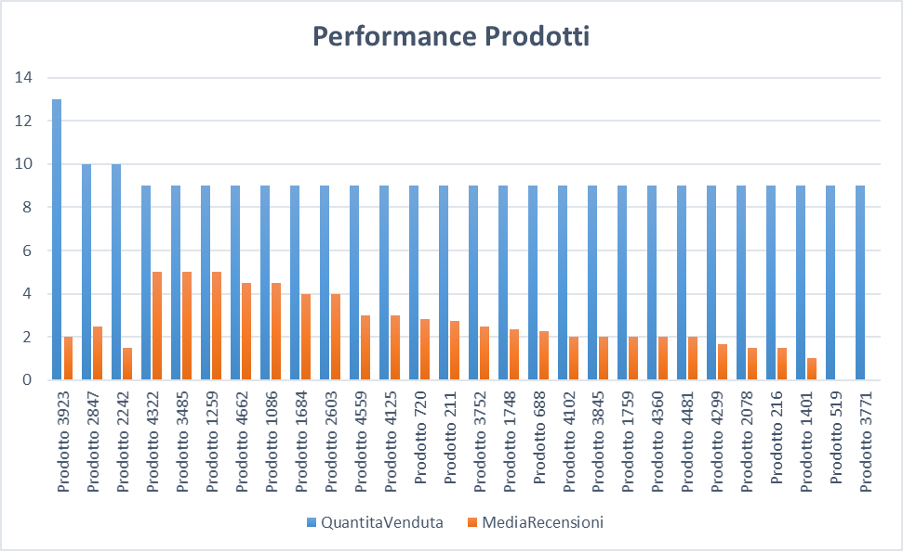

**Visualizzazione:** <https://datawrapper.dwcdn.net/W3yzK/1/>

**Valutazioni basse per i prodotti più venduti** I prodotti più venduti sono il 3923, il 2847 e il 2242 con 13, 10 e 10 unità vendute rispettivamente. I prodotti più venduti (3923, 2847, 2242) hanno valutazioni relativamente basse, comprese tra 1.5 e 2.5. Questo potrebbe indicare che, nonostante le elevate vendite, la soddisfazione del cliente per questi prodotti è relativamente bassa.

**Prodotti performanti sia in vendite che valutazioni:** I prodotti 4322, 3485 e 1259 sembrano essere quelli che hanno ottenuto un buon successo sia in termini di vendite (9 unità) che di valutazioni clienti (5). Questi potrebbero essere considerati prodotti di successo e potrebbe essere interessante analizzare cosa li rende così popolari e ben valutati.

**Prodotti più acquistati con valutazioni basse:** I prodotti 519, 3771 e 1401 sono stati i più acquistati, ma hanno ricevuto valutazioni piuttosto basse (da 0 a 1). Questo potrebbe indicare che, nonostante l'acquisto frequente, i clienti non sono soddisfatti della qualità o delle prestazioni di questi prodotti.

**Conclusioni e Implicazioni:**

Quest'analisi fornisce una panoramica dettagliata delle performance dei prodotti nel eCommerce del 2022. Le informazioni raccolte possono essere fondamentali per strategie di marketing e miglioramenti del prodotto al fine di massimizzare la soddisfazione del cliente e le vendite complessive.